OBJAVA ZA MEDIJE

POSJET PREDSJEDNIKA HRVATSKE AKADEMIJE ZNANOSTI I UMJETNOSTI AKADEMIKA ZVONKA KUSIĆA ZAGREBAČKOM NADBISKUPU KARDINALU JOSIPU BOZANIĆU
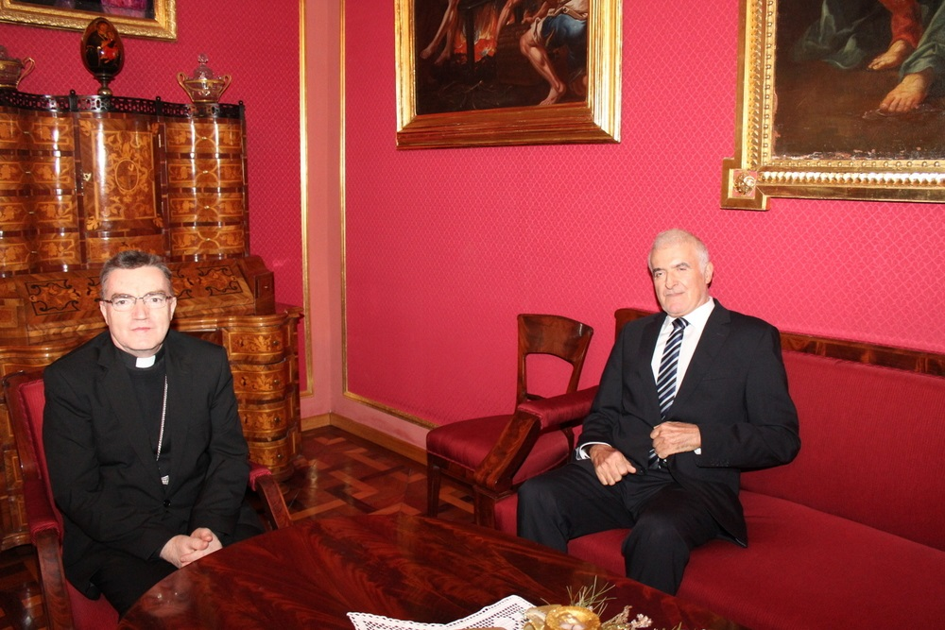
Zagreb, 23. prosinca 2014. – Zagrebački nadbiskup kardinal Josip Bozanić sastao se u utorak 23. prosinca u Nadbiskupskom dvoru u Zagrebu s predsjednikom Hrvatske akademije znanosti i umjetnosti akademikom Zvonkom Kusićem. Riječ je o redovitom susretu kardinala Bozanića i akademika Kusića koji su u srdačnom razgovoru razmijenili mišljenja o aktualnim društvenim pitanjima u Republici Hrvatskoj. Upravo su Katolička crkva i Hrvatska akademija znanosti i umjetnosti kao najviša hrvatska znanstvena, kulturna i umjetnička institucija imale važnu ulogu u izgradnji hrvatskog nacionalnog identiteta i duhovne baštine hrvatskog naroda. Kardinal Bozanić i akademik Kusić suglasili su se da u Hrvatskoj postoji ne samo gospodarska, nego i društvena kriza, kao i kriza duha i morala. Ujedno su izrazili zabrinutost zbog podjela i pesimizma koji vladaju u hrvatskom društvu i složili su se da je izlazak iz krize moguć kroz obnovu duha zajedništva, optimizma i dijaloga te uz usmjerenost svih sastavnica hrvatskog društva prema općem dobru. U razgovoru je zaključeno da je potrebno značajno uključivanje u pronalaženje suvremenog modela društvenog i gospodarskog razvoja, kao i obnova poremećenog sustava vrijednosti.
Akademik Kusić izvijestio je kardinala Bozanića o aktivnostima HAZU koje se planiraju u 2015.

Tiskovni ured Zagrebačke nadbiskupije
Ured za odnose s javnošću i medije HAZU

